
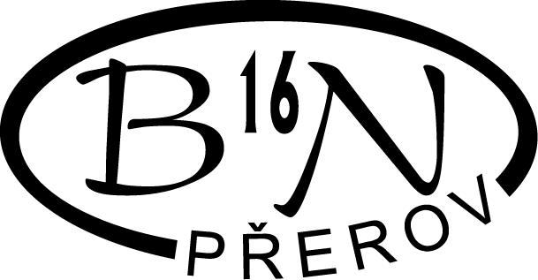

Petr Bílek

K -tech Prostějovská 262

751 01 Tovačov

Váš dopis značky / ze dne Naše zn. Vyřizuje Přerov
22.12. 2017
Věc:

O b j e d n á v k a

Na základě Vámi zaslané cenové nabídky u Vás objednáváme opravu rozvodů a zasíťování učebny PC vč. technické zprávy a revize.

Dohodnutá celková cena: 82 885,-- Kč vč. DPH

S pozdravem

xxxxxxxxxxxx
ředitelka školy
(příkazce operace)

Fakturujte: ZŠ Přerov, Boženy Němcové 16

IČO: 45180059
ul. B. Němcové 16
750 02 Přerov

xxxxxxxxx
správce rozpočtu

